**Отчет о реализации мероприятий Месячника по безопасности дорожного движения «Засветись»**

**(12 октября – 12 ноября 2020 года)**

**Муниципальное дошкольное образовательное учреждение « Детский сад № 8 « Радуга»**

(наименование образовательной организации)

|  |  |  |  |  |  |
| --- | --- | --- | --- | --- | --- |
| № п/п | Наименование мероприятия в соответствии с Планом реализации Месячника | Количество участников | | | Краткое содержание |
| организаций | обучающихся | Педагогов и родителей |  |
| **1** | Буклеты для родителей и детей:  «Дорожный светлячок- это моя безопасность»  «Для чего нужны светотражающие элементы» | 1 | 11 | 10 | Родители и дети с целью снижения количества ДТП с участием детей знакомятся через буклеты с тем, что необходимо носить светоотражающие элементы. |
| **2** | Консультация для родителей :«Что должен знать родитель». | **1** | **11** | **10** | Родители должны знать , что наличие светоотражателей обеспечат детям безопасность. |
| **3** | Что должен знать ребенок? Чем ярче – тем безопаснее | **1** | **11** | **10** | Ребенок должен запомнить, что чем ярче на нем одежда, тем он более защищен от проезжающего транспорта. |
| **4** | Беседа : «Для чего нужны светоотражающие элементы» | **1** | **11** | **10** | Родители и дети знакомятся, для чего нужны светооражающие элементы. |
| **5** | Акция :Засветись» | **1** | **11** | **10** | Родители и дети разместили на на различных частях тела светоотражающие элементы. |
| **6** | Семейный конкурс « Наша семья - самая заметная» | **1** | **11** | **10** | На рисунках отобразили виды съемных светоотражающих элементов. |

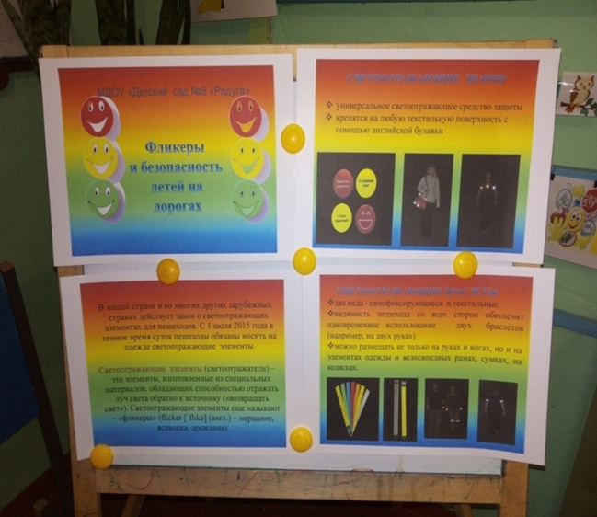 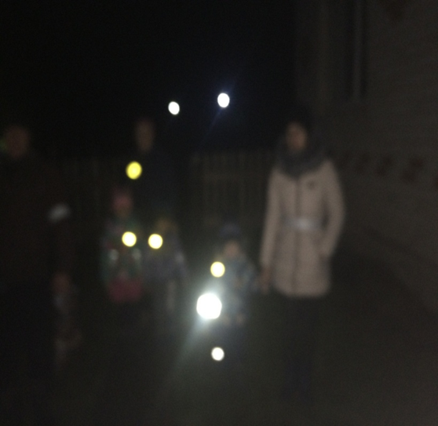

Фликеры должны носить

Взрослые и дети,

Чтоб по улицам ходить

При вечернем свете.

С этим чудо-огоньком

Станешь ты заметен,

Когда по улице пойдёшь

При вечернем свете.

Он машине скажет: СТОП!

ОСТАНОВИСЬ, ВОДИТЕЛЬ!

От беды убережёт

Огонёк-спаситель!

Чтобы стать заметным ночью

Нужно фликеры носить.

И тогда водитель точно

Будет нас благодарить.

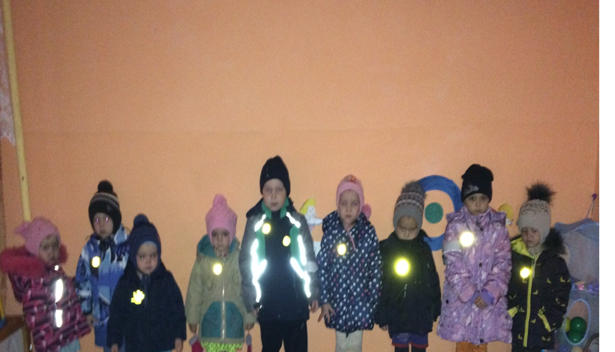

Конспект открытого занятия по ПДД «Засветись в темноте и стань заметным на дороге»

Воспитатель: Теркина Н.Ю.

Цель: внедрение практики использования дошкольниками светоотражающих приспособлений для снижения детского дорожно-транспортного травматизма и повышения безопасности дорожного движения.

Задачи:

1. Расширить знания детей о правилах дорожного движения и безопасного поведения на улицах городах. Познакомить детей с фликером и светоотражающими элементами

2. Развивать познавательную активность как участника дорожного движения.

3. Способствовать развитию осторожности, осмотрительности на дорогах, воспитывать внимание, мышление, сосредоточенность. Воспитывать чувство коллективизма, умение радоваться своему успеху и успеху товарищей.

4. Продолжить формирование умения принимать правильное решение в различных ситуациях и делать выводы в виде полного ответа.

Участники: Шапокляк, дети, ЮПИД, воспитатель.

Музыкальное сопровождение – фон (свист колес, свисток полицейского)

Материал для занятия – авто городок, , ноутбук, фликеры.

Ход занятия:

Дети с воспитателем в зале, где выставлен авто городок.

Раздается свист колес свисток полицейского.

Вбегает Шапокляк: ОЙ – ОЙ – ОЙ! Помогите, спасите!

Воспитатель: Что случилось, Шапокляк?

Шапокляк: Я очень торопилась в школу, опаздывала. А тут как назло ни одного светофора в городе нет. Ну, я посмотрела по сторонам, а машин рядом нет. Я и побежала через дорогу. А полицейский как засвистит. Я убежала. Вместо школы попала к вам.

Воспитатель: Шапокляк ты, что не знаешь правила дорожного движения? Шапокляк: Какие еще такие правила? В школе правила, здесь опять правила! Вот попала!

Воспитатель: Шапокляк, чтобы никогда не попадать в сложные положения, надо знать и выполнять правила дорожного движения. Давайте, ребята вспомним некоторые из них.

Ребенок:

В городе Цимлянске по улицам, чтоб не попасть в просак, и взрослые и дети не ходят просто так! Они всегда внимательны и помнят наперед. Свои имеют правила шофер и пешеход.

Воспитатель: Кто такой пешеход?

(ответы детей)

По какой части улицы должны ходить пешеходы?

(ответы детей)

Где и как надо переходить улицу?

(ответы детей)

Воспитатель: Ребята, давайте вместе с Шапокляк немного разомнемся

Физминутка:

Постовой стоит упрямо ( дети шагают на месте)

Людям машет, не ходи! (движения руками в стороны, вверх в стороны вниз)

Здесь машины едут прямо. (руки перед собой)

Пешеход, ты погади! ( руки в стороны)

Посмотрите - улыбнулся (руки на пояс)

Приглашает нас идти! (шагаем на месте)

Вы машины не спешите, ( хлопки руками)

Пешеходов пропустите! (прыжки на месте)

Воспитатель: Шапокляк, ты теперь знаешь, как нужно переходить улицу?

Шапокляк: Знаю, но уже темно и меня всё равно не видно. Воспитатель: Ребята, а как вы думаете, ходить по темным улицам опасно или нет? Почему?

(ответы детей)

Воспитатель: Что помогает водителям видеть в темноте?

(ответы детей)

Шапокляк: А я думаю, что в темноте, хотя и горят фары все равно плохо видно!

Воспитатель: Ты права, Шапокляк, в темноте водителям трудно разглядеть пешехода, чтобы не случилось беды, мы попробуем тебе помочь! Сейчас и ты, и ребята узнают об одной волшебной полосочке, которая помогает и взрослым и детям находится на улице в темное время суток.

Презентация про (фликеры и светоотражатели)

Есть много людей, которые работают на улице ночью, в темноте. Для того, чтобы быть заметнее для водителей, они носят специальную одежду. На этой одежде есть специальные рисунки, которые ярко светятся в лучах автомобильных фар. Такие рисунки есть на одежде полицейских, дорожников, всех людей, кто работает в тёмное время суток на улицах и дорогах. Инспектора ГБДД носят желтые жилетки. Это сделано для безопасности. Думать о безопасности нужно всем маленьким пешеходам и их родителям. Специально для детей придумали вот такие фликеры, они отражают свет автомобильных фар и защитят вас в темноте на улице. Светоотражатели – это такая волшебная полоска, когда на неё падает свет, она светится и участников дорожного движения видно издалека в тёмное время суток.

Фликеры – это маленькие значки или наклейки, которые можно разместить на рюкзаке, куртке, а также на руках в качестве браслета или на джинсах, а также на обуви. Они отражают свет в темноте и помогают увидеть пешехода в ночное время быстрее.

Воспитатель: Шапокляк, теперь ты поняла, как от беды себя защитить в тёмное временя суток?

Шапокляк: Ну вот теперь мне все понятно, что в темное время суток нужно обязательно носить светоотражатели или фликеры! А вам ребята все понятно?

Воспитатель: А вот послушайте ребята ты Шапокляк, нашихюпид.

(Юпид поет частушки)

ЧАСТУШКИ:

1. Ставьте ушки на макушки

И сегодня вшестером

Мы про фликер – огонечки

Вам частушки пропоем.

2. Есть у нас значок такой,

Фликер называется,

Но значок он не простой -

Светоотражающий

3. Фликер – это без сомнения,

Знак дорожного движения,

Он на месте не стоит,

А с тобой везде спешит.

4. Шили мы одежду с мамой

Под названьем «Светлячок»

В темноте чтоб было видно,

Что шагает мужичок.

5. Пешеходы на дороге

Были бы в опасности

Но у них есть на одежде

Фликер безопасности!

6. Быть ребенком нелегко

Не видать нас далеко

А вот с фликером, друзья

Видно нас издалека.

Шапокляк: Мне очень понравились частушки и, вообще. Я так много узнала про фликер – это светоотражатель, который может спасти пешехода или ребенка на дороге, светоотражатель становится практически единственным способом обозначить себя на проезжей части.

Воспитатель: Шапокляк на память о нашей встрече мы дарим тебе «волшебную» полоску-фликер.

Ребенок: юпид

Ты веселый яркий смайлик

На одежду прикрепи

И тогда в ночное время

Будешь виден на пути

Шапокляк: Спасибо, ребята! Мне с вами было очень весело и интересно! Я многому у вас научилась, но мне уже давно пора в школу до свидания!

Вручают в подарок детям фликеры). Подарки вам ребята

Светоотражатели, чтоб на дороге в темное время суток вас было заметно, из далека.

(После вручения фликеров)

Ребенок читает стих:

У меня есть светоотражатель

Я его счастливый обладатель

Меня видит вовремя машина

Значит, я не попаду под шину!

Итог занятия: Ребята что же мы нового сегодня с вами узнали?

Чему мы научили Шапокляк?

Ребята, а что же вам больше всего запомнилось или понравилось на занятии?

(Оценка деятельности детей).

Включается музыка на мотив песни «Что такое доброта», группа «Барбарики» На фоне этой музыки, дети говорят

Помни, жизнь всего одна

Больше всех она важна.

Безопасность в пожеланье,

Все: И спасибо за внимание!